Открытое занятие «Осенние деревья»
В октябре в рамках районного методического дня прошло открытое занятие «Осенние деревья» в средней группе «Капитошка» с применение технологии обрывной аппликации. Занятие началось с отгадывания загадки об осени. Затем была проведена артикуляционная гимнастика «Как шуршат, шелестят листья». Далее ребята поиграли в дидактическую игру «Да, нет», вспомнив приметы осени.

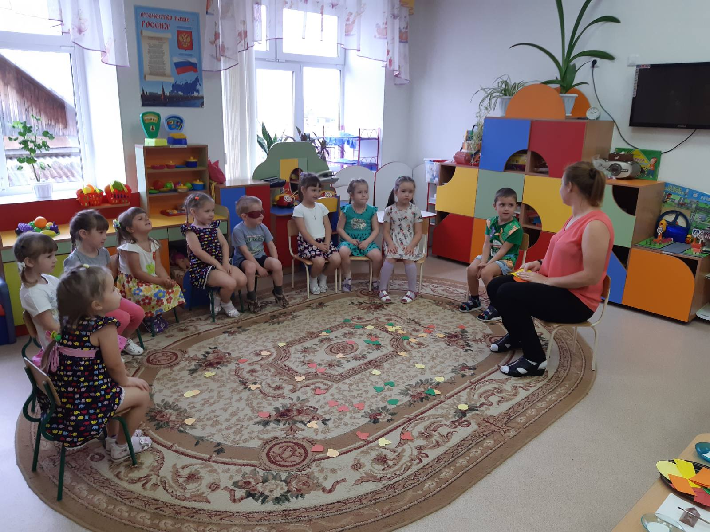
Ребята заметили, что перед ними яркий, красочный ковер из листочков, мы вспомнили и закрепили цвета, далее поиграли с листочками и провели дыхательную гимнастику «Сдуем листочки».
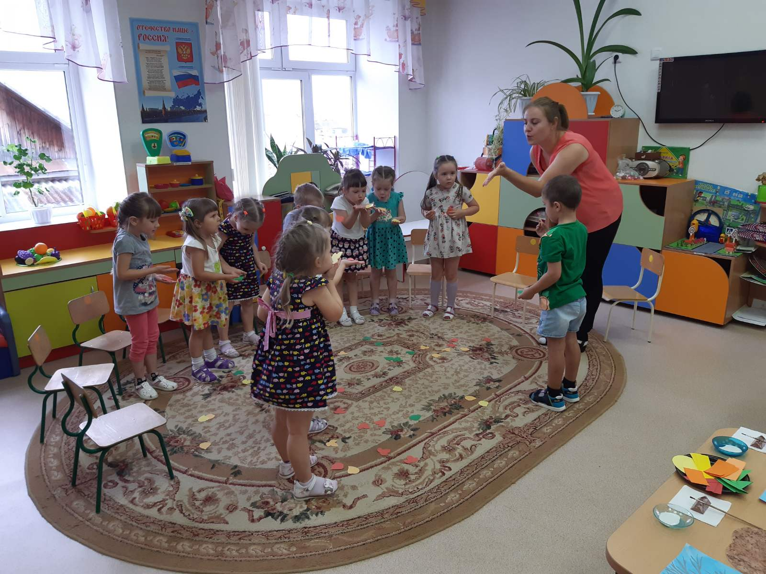
Потом я поинтересовалась у ребят «Как можно сохранить яркий наряд осени?», из чего был сделан вывод, создать яркий красивый лес из обрывной бумаги. Проговорив правила работы, дети присели за столы, и стали нарывать листочки из цветной бумаги.
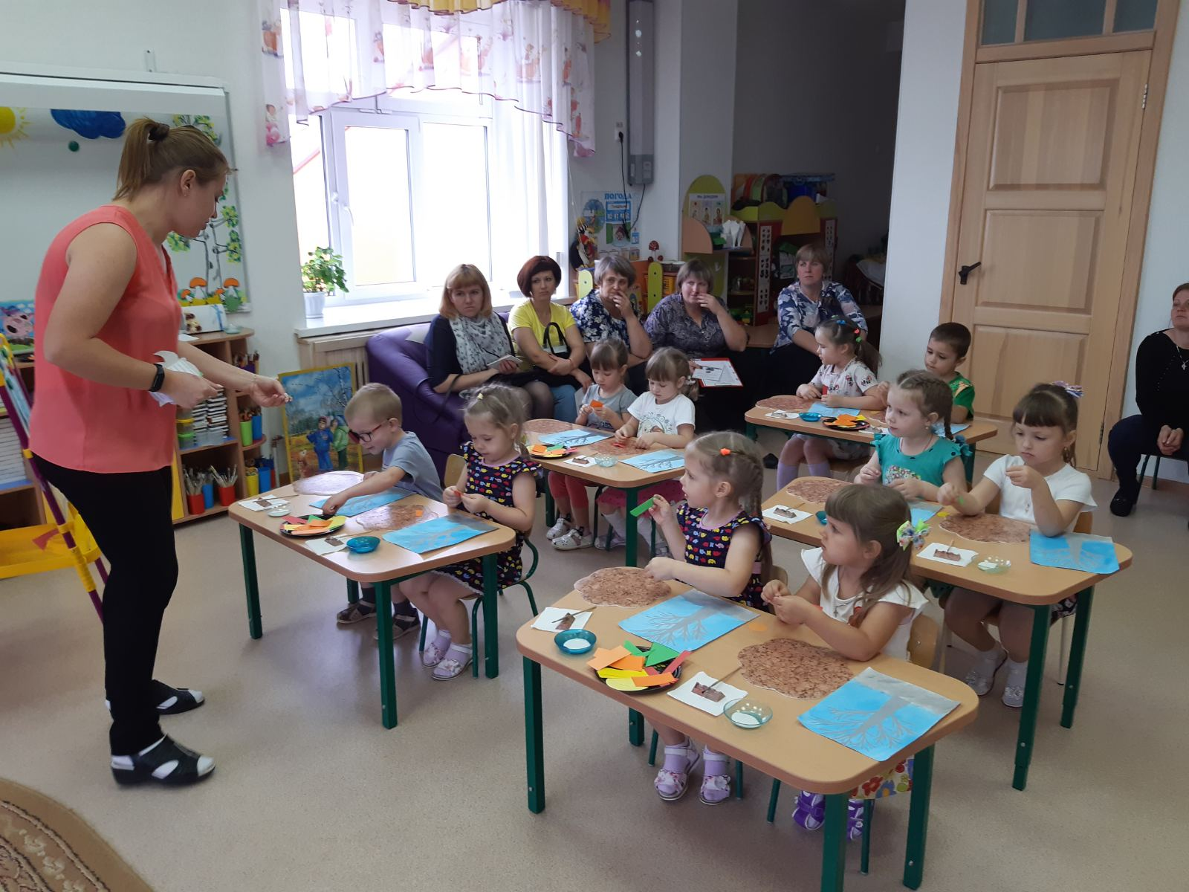
После ребятам было предложено превратиться в листочки и отдохнуть (Физкультминутка «Листочки»).
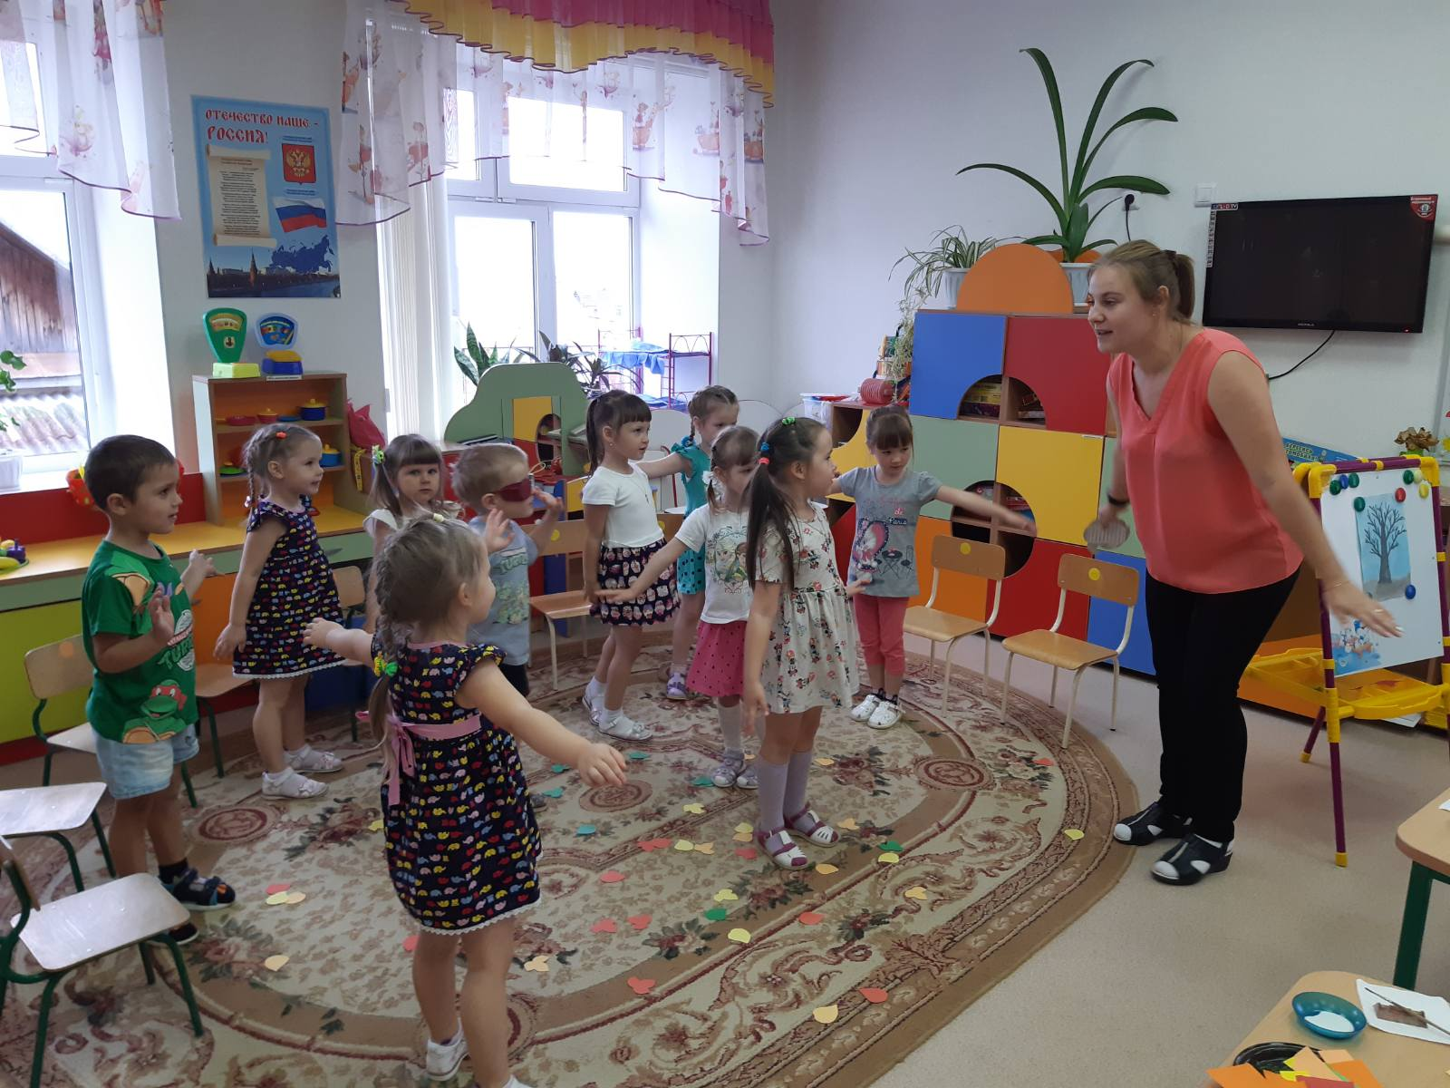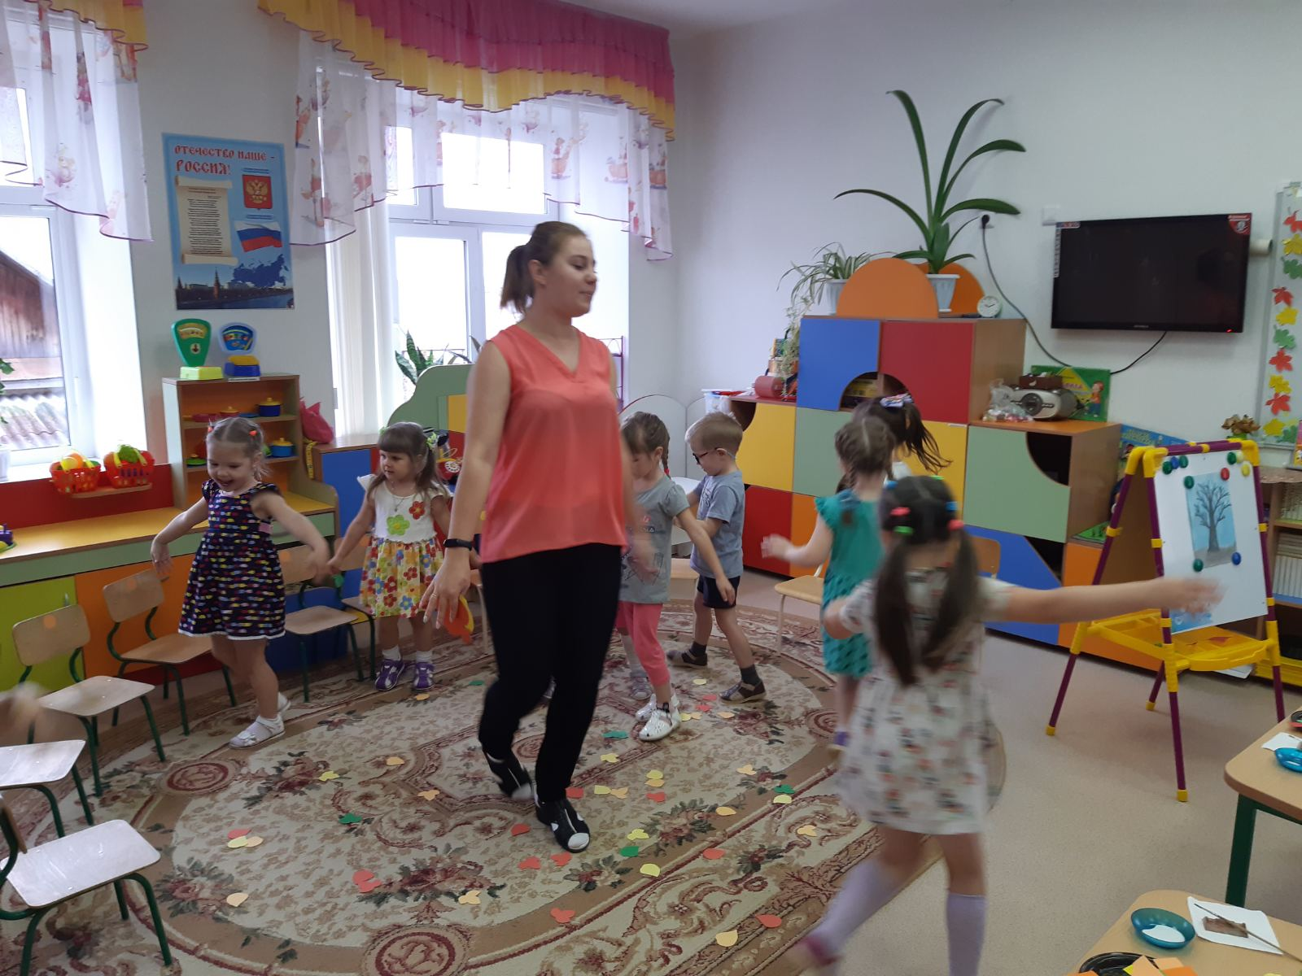
Затем дети вернулись за столы и продолжили свою работу.
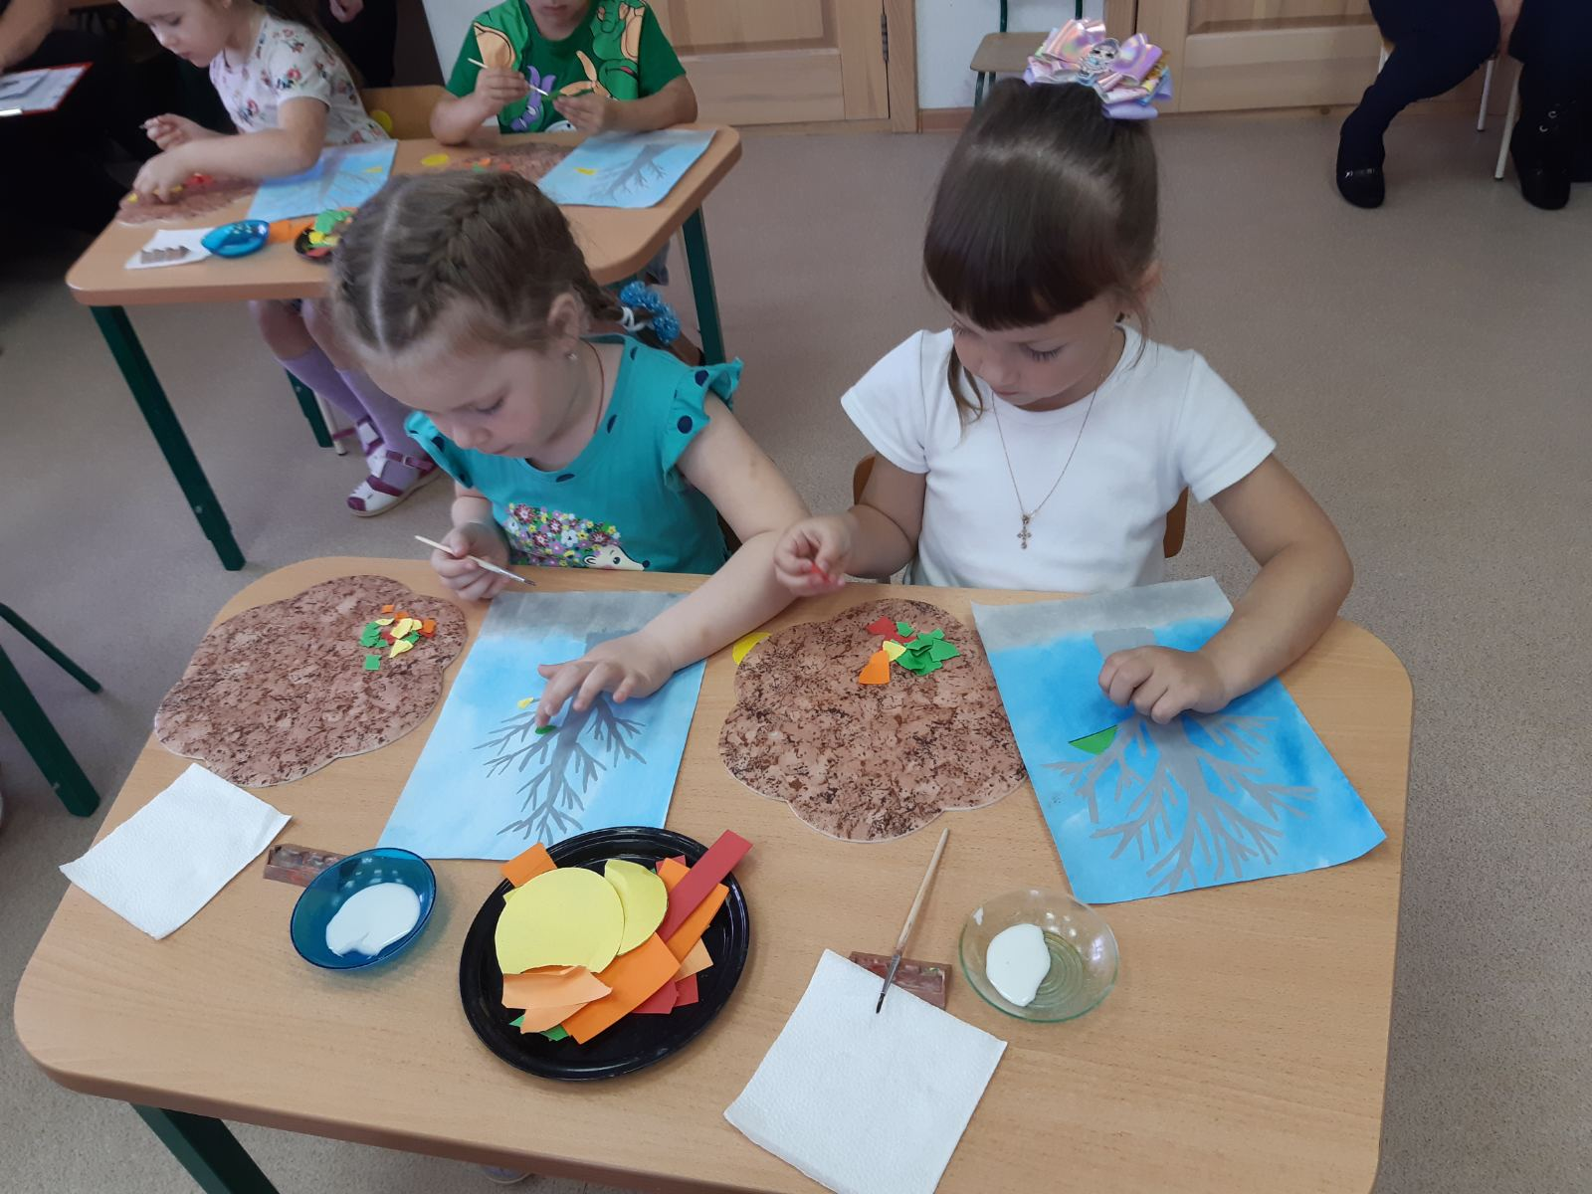Завершилось данное занятие созданием яркого, осеннего, нарядного леса
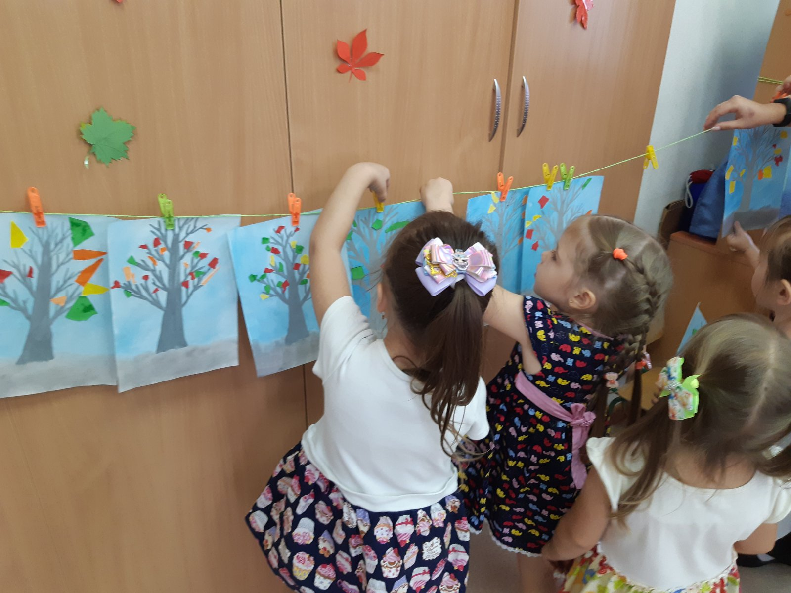
Провела воспитатель д/с «Сибирячок» корпус 1
Ярмухаметова Анастасия Евгеньевна

